TECNOLOGÍA 2° BÁSICO SEMANA 6, DEL 04 AL 08 DE MAYO
Nombre: ________________________________________________________________________
Curso: ___________________ Fecha: ___________________________

Objetivo: OA3: Elaborar un objeto tecnológico según las indicaciones del profesor, seleccionando y experimentando con: técnicas, herramientas y materiales.

No es necesario imprimir todo, sólo la página 2.
Lee atentamente y sigue las instrucciones de trabajo
INTRUCIONES:
- Observa la imagen, luego colorea con lápiz grafito, scripto o cera)
- Decora a tu gusto o creatividad sin perder la forma de una tarjeta.
- Recorta el recuadro de corazones, siguiendo la línea de contorno
- Toma una cartulina de color a elección , dóblala en la mitad como si fuera una tarjeta, como se indica en el modelo.
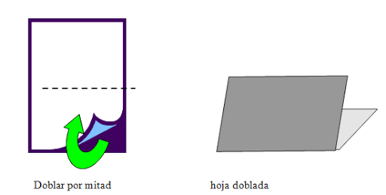

- Pega el recuadro de corazones en la carátula de la tarjeta
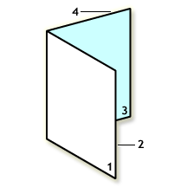
- Escribe al interior de la tarjeta un lindo mensaje para mamá .
